双频激光干涉系统信号处理板卡硬件设计
杜 浩，薛 兵，王 剑，张文涛，高慧莹
（桂林电子科技大学 光电工程学院，微纳光电检测重点实验室，广西 桂林 541004）

摘要： 依据双频激光干涉信号的特征，针对包含20MHz激光信号频差、±16MHz多普勒频移和632.99nm波长信息的光信号，设计了5通道光信号采集与硬件处理电路。该方案采用雪崩光电二极管（APD）实现70 nW~7 μW弱光信号的高速光/电转换，通过5阶切比雪夫差分带通滤波器抑制带外噪声，并利用自动增益控制（AGC）电路对不同光功率信号进行动态补偿。测试结果表明：该板卡使信号信噪比提升约25.78 dB，在0.1~20 mm/s速度范围内实现了高于2048的电子细分数，位移测量分辨力达到亚纳米级，显著提升了系统的测量精度与动态响应能力。
关键词：外差干涉；精密测量；光/电转换；信号处理
中图分类号：TN256 文献标识码: A

Hardware design of signal processing board card for dual-frequency laser interference system
Du Hao, Xue Bing, Wang Jian, Zhang Wentao, Gao Huiying
(Key Laboratory of Micro-Nano Optoelectronic Detection, School of Optoelectronic Engineering, Guilin University of Electronic Technology, Guilin Guangxi 541004, China)

Abstract: According to the characteristics of dual-frequency laser interference signal, a 5-channel optical signal acquisition and hardware processing circuit is designed for the optical signal containing 20MHz laser signal frequency difference, ±16MHz Doppler frequency shift and 632.99nm wavelength information. The scheme uses avalanche photodiode (APD) to achieve high-speed optical/electrical conversion of 70 nW~7 μW low-light signals, suppresses out-of-band noise through a 5th order Chebyshev differential bandpass filter, and uses automatic gain control (AGC) circuit to dynamically compensate for different optical power signals. The test results show that the board improves the signal-to-noise ratio by about 25.78 dB, achieves an electronic subdivision higher than 2048 in the speed range of 0.1~20 mm/s, and achieves a displacement measurement resolution of sub-nanometers, which significantly improves the measurement accuracy and dynamic response ability of the system.
Key words: heterodyne interference; Precision measuring; Optoelectronic transition; Signal processing

0引言
集成电路产业作为信息技术和全球经济发展的核心驱动力，其制造水平高度依赖于光刻机的关键技术突破。光刻机通过将掩模图形纳米级转移到硅片上来实现芯片制造，其中套刻精度是最关键的指标之一[1-2]。以28nm制程为例，要求套刻误差不超过5.7nm[3-4]，这对位移测量技术提出了误差小于1nm的极限要求[5-8]。双频激光干涉系统的信号处理板卡作为核心处理单元，承担着光/电转换、信号调理、模/数转换及相位解算等关键功能[9-11]，其性能直接决定了系统的测量精度和动态响应能力。目前主流方案中，Keysight公司的N1231B板卡通过多通道并行采集实现20MHz带宽和0.15nm精度[12-14]；ZYGO 4100系列板卡支持64轴扩展，在±2.5m/s高速下仍保持亚纳米级精度[15-16]。然而，上述双频激光干涉测量技术在高速运动和大动态范围测量场景中仍显现出一定局限性[17-18]，且面临严峻的国际技术封锁与供应链风险。
针对现有技术不足与外部制约，本文聚焦于双频激光干涉测量系统信号处理板卡的自主硬件设计。

1 双频激光信号处理板卡硬件设计方案
1.1整体设计方案
双频激光干涉仪的测量原理为：当激光器输出一对稳定且具有频差的正交偏振光信号时，由于被测物体移动会产生多普勒效应，从而引起其中一路激光信号产生相应的频移，进而使两激光在干涉装置处的拍频频率发生改变，且拍频频率的变化包含了被测物体的运动信息。在双频激光干涉测量系统中，由双频激光干涉仪输出的参考光和测量光通过光纤传输至信号处理板卡。该信号处理板卡需满足的技术指标如表1所示。
表1 外差激光干涉测量系统指标
指标名称 | 参数
光信号中心波长 | 632.99 nm
光功率接收范围 | 70nW~7μW
信号频带接收范围 | 20 MHz±16 MHz±1600 Hz
测量通道数 | 4个
参考通道数 | 1个
板卡尺寸 | 6U（233 mm×160 mm）
电子细分数 | 256以上

本文在全面考虑双频激光干涉系统信号处理板卡的各项技术指标与应用需求的基础上，设计了如图1所示的信号处理板卡整体方案框图。

图1 外差激光干涉测量系统信号处理板卡框架
双频激光干涉测量系统信号处理板卡通过APD、差分放大器、带通滤波器和自动增益电路四个核心模块实现高精度信号处理。APD将光功率范围为70 nW至7 μW的参考光与测量光转换为差分电压信号，转换完成的电压信号依次通过差分放大器提升信号幅值、带通滤波器抑制带外噪声、自动增益控制（AGC）电路将信号幅值稳定在模数转换芯片（ADC）所需要的输入范围内。ADC将调理后的模拟信号转换为数字信号，供FPGA进行相位解算。该设计通过多级信号优化与智能控制策略，有效保障了系统在宽动态范围内的测量精度与稳定性。
1.2 高速光/电转换电路设计
在外差激光干涉测量系统中，光/电转换电路的设计至关重要，其性能直接影响后续信号处理的质量。经过干涉仪光路后，参考光信号的频率范围为 20 MHz ± 1600 Hz，测量光信号的频率范围为 20 MHz ± 16 MHz ± 1600 Hz。因此，光电探测器需具备高带宽、高响应度、优异的线性度与低噪声特性，以实现对微弱光信号的高保真转换，为后续高精度相位测量提供可靠基础。本文选用雪崩光电二极管（APD）作为该系统中信号处理板卡的光电转换元件，既能满足低光功率条件下的测量需求，也可快速响应外差干涉测量中的高速运动变化。
1.3 差分放大器电路设计
在前置放大器的设计过程中，需综合考虑增益、带宽和压摆率等关键性能参数。本文选用LMH6550型号差分放大器，该器件具有低偏置电流、低电压噪声和宽供电范围等特点。相应放大器电路示意图如图2所示，其中电阻满足关系：$R_{3}$=$R_{4}$，$R_{1}$=$R_{2}$。
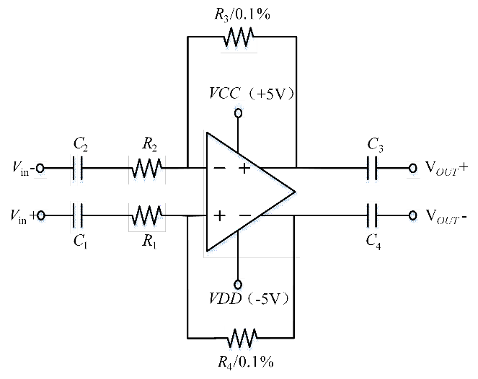
图2 LMH6550差分放大器电路架构
在外差激光干涉测量系统中，信号处理板卡主要对交流信号进行处理，压摆率是评价放大器交流性能的重要指标。LMH6550的最大压摆率达3000 V/μs，可支持最高239 MHz的输入信号频率，远大于本系统中36 MHz的最大信号频率，因此完全满足信号处理板卡对差分放大器电路的性能要求。
1.4 无源LC差分带通滤波器电路设计
在模拟滤波器设计中，有源和无源是两种主要类型。本文基于性能需求、设计复杂度、功耗以及具体应用场景的综合考量，最终选用LC无源器件构建带通滤波器。此类滤波器具有更好的稳定性，不易因主动元件的引入而受到干扰。同时，由于所需处理的信号频率范围为4~36 MHz，无需复杂的频率响应控制，因此LC无源滤波器已完全满足设计要求。
滤波器设计应紧密结合应用需求，确保对目标频段内信号具有足够响应灵敏度，并能有效抑制带外噪声。无源LC滤波器常见类型包括Bessel、Butterworth和切比雪夫等，实际设计中需根据通带平坦度、阻带衰减要求和滤波器阶数等指标选择合适的类型。在本信号处理板卡中，带通滤波器选用切比雪夫型，因其在满足相同阻带衰减指标时可采用较低阶数，有助于实现更紧凑的电路结构。此外，由于前级电路输出为差分信号，该滤波器也相应设计为差分模式。
在单端滤波器电路设计中，设定性能指标如下：通带波纹小于1 dB，上边带抑制点为1 MHz，下边带抑制点为95 MHz，阻带衰减不低于40 dB，端口阻抗配置为50 Ω。代入切比雪夫滤波器阶数n的计算公式，求得n≈4.817。因阶数需取整数，故最终选定为5阶。基于上述指标，利用ADS滤波器设计软件进行电路综合，得到5阶切比雪夫带通滤波器的具体电路参数，其拓扑结构如图3所示。
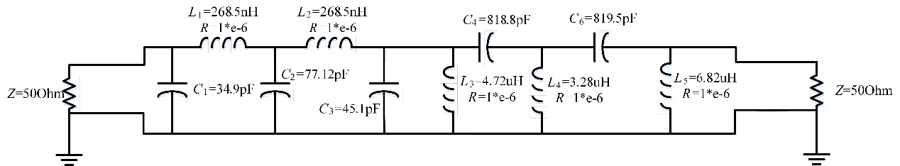
图3 滤波器电路参数图
1.5 AGC补偿电路设计
在外差激光干涉测量中，信号通常包含幅度变化显著的分量，尤其在测量光强发生波动时更为明显。本文采用的AGC补偿电路能够对因光强变化（最高20 dB）经前级放大后输出的电信号进行实时幅值补偿，确保输入至ADC的信号幅度始终处于适宜范围内，为后续算法处理提供稳定条件。自动幅值补偿还可增强系统对噪声的鲁棒性，通过在避免过度放大的前提下动态调节增益，有效提升信号的信噪比。
在AGC电路的具体实现中，选用基于压控增益放大器（VGA）和射频（RF）检波器的架构，其系统结构如图4所示。该方案使AGC能够有效应对宽动态范围的输入信号：VGA通过外部电压实现灵活可调的增益控制，而RF对数检波器则实时监测信号幅度变化并提供反馈，从而显著增强系统对动态信号的响应能力与调节精度。
图4 AGC补偿电路架构图
1.6 ADC电路设计
在高分辨力、高灵敏度的外差激光干涉测量系统中，ADC作为数据采集链的核心环节，其性能对整个系统的测量精度具有关键影响。经模拟电路处理后的信号由ADC转换为数字量，再送入FPGA进行数字信号处理，最终解算出测量信号中所包含的相位信息。
本系统需处理的信号最高频率为36 MHz。根据Nyquist采样定理，采样率需大于信号最高频率的2倍以上才能避免频谱混叠和信号失真。在实际ADC电路设计中，为更好地还原信号波形，采样率通常需远高于Nyquist频率。本文所选用的ADC型号为AD9643，其采样率设置为250 Ms/s。在该采样率下，对36 MHz信号每周期可采集约6.94个采样点，完全满足采样要求。
AD9643为14位双通道流水线型ADC，默认内部基准电压为0.875 V，对应最大输入交流差分幅值为1.75 Vpp，且要求输入信号共模电压为0.9 V。当AGC补偿电路输出的信号形式为0.9 V共模电压叠加1 Vpp交流幅值时，其动态范围约占ADC总量程的60%左右。该配置既为信号波动留出足够裕量，又可避免信号幅值过低，有利于后续算法对数字信号进行高精度处理。

2 信号处理板卡性能测试及分析
2.1滤波器性能测试
测试采用插入损耗法，通过比较信号通过滤波器前后的功率变化来评估其性能。由于板卡上的滤波器输入和输出均为差分形式，测试中使用不平衡-平衡转换器（BaLun）将单端信号转换为幅值相等、相位相反的差分信号。所选BaLun型号为HT-TC4-1T+，特征阻抗为50 Ω，工作带宽为1.5~300 MHz，覆盖本系统中4~36 MHz的有效信号通带。
测试中，通过BaLun将板卡滤波器的外部测试点与频谱仪的RF输出端和输入端相连。设置频谱仪RF扫频信号频率范围为1.5~100 MHz，步进0.1 MHz，输出功率0 dBm。启用频谱仪的RF跟踪源功能进行扫频，最终测得滤波器的插入损耗特性如图5所示。由图5可以看出，滤波器在4-36MHz频率范围内保持良好的传输性能，插入损耗控制在-10dB以内。
图5 滤波器插入损耗测试图
2.2光/电转换测试
在固定APD雪崩增益（通过恒定高压实现）的条件下，使用示波器观测转换后的电信号波形。设置调制信号频率为1 MHz，APD高压为195 V，分别测试输入光功率为70 nW、1 μW、3 μW和7 μW时的输出差分电压波形，本文使用的 APD输出的信号为差分信号，示波器为了区分不同通道，因此一对差分信号的颜色是不同的，结果如图6所示。根据图6可以得到，在雪崩增益不变的条件下，电路能够响应70 nW~7 μW的输入光功率范围，并成功完成光/电转换。实际应用中，不同光功率下输出幅值差异显著，需根据实际工况调节APD高压，以优化输出信号的波形质量和幅值。
当外差激光干涉测量平台处于静止状态时，参考光频率保持20 MHz，光功率约为3.3μW。将APD高压设置为144 V，测得输出波形如图7所示。由图7知，参考光的光电转换电路也满足测量信号的光功率要求。

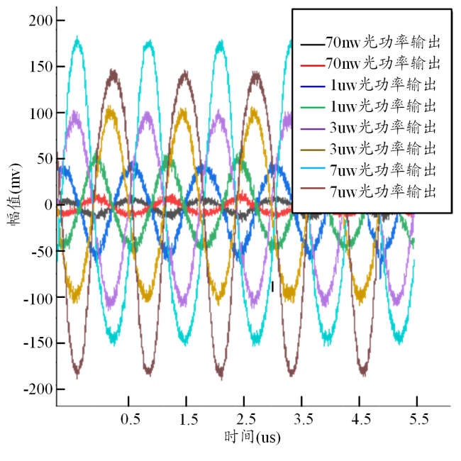
图6 不同光功率下输出波形
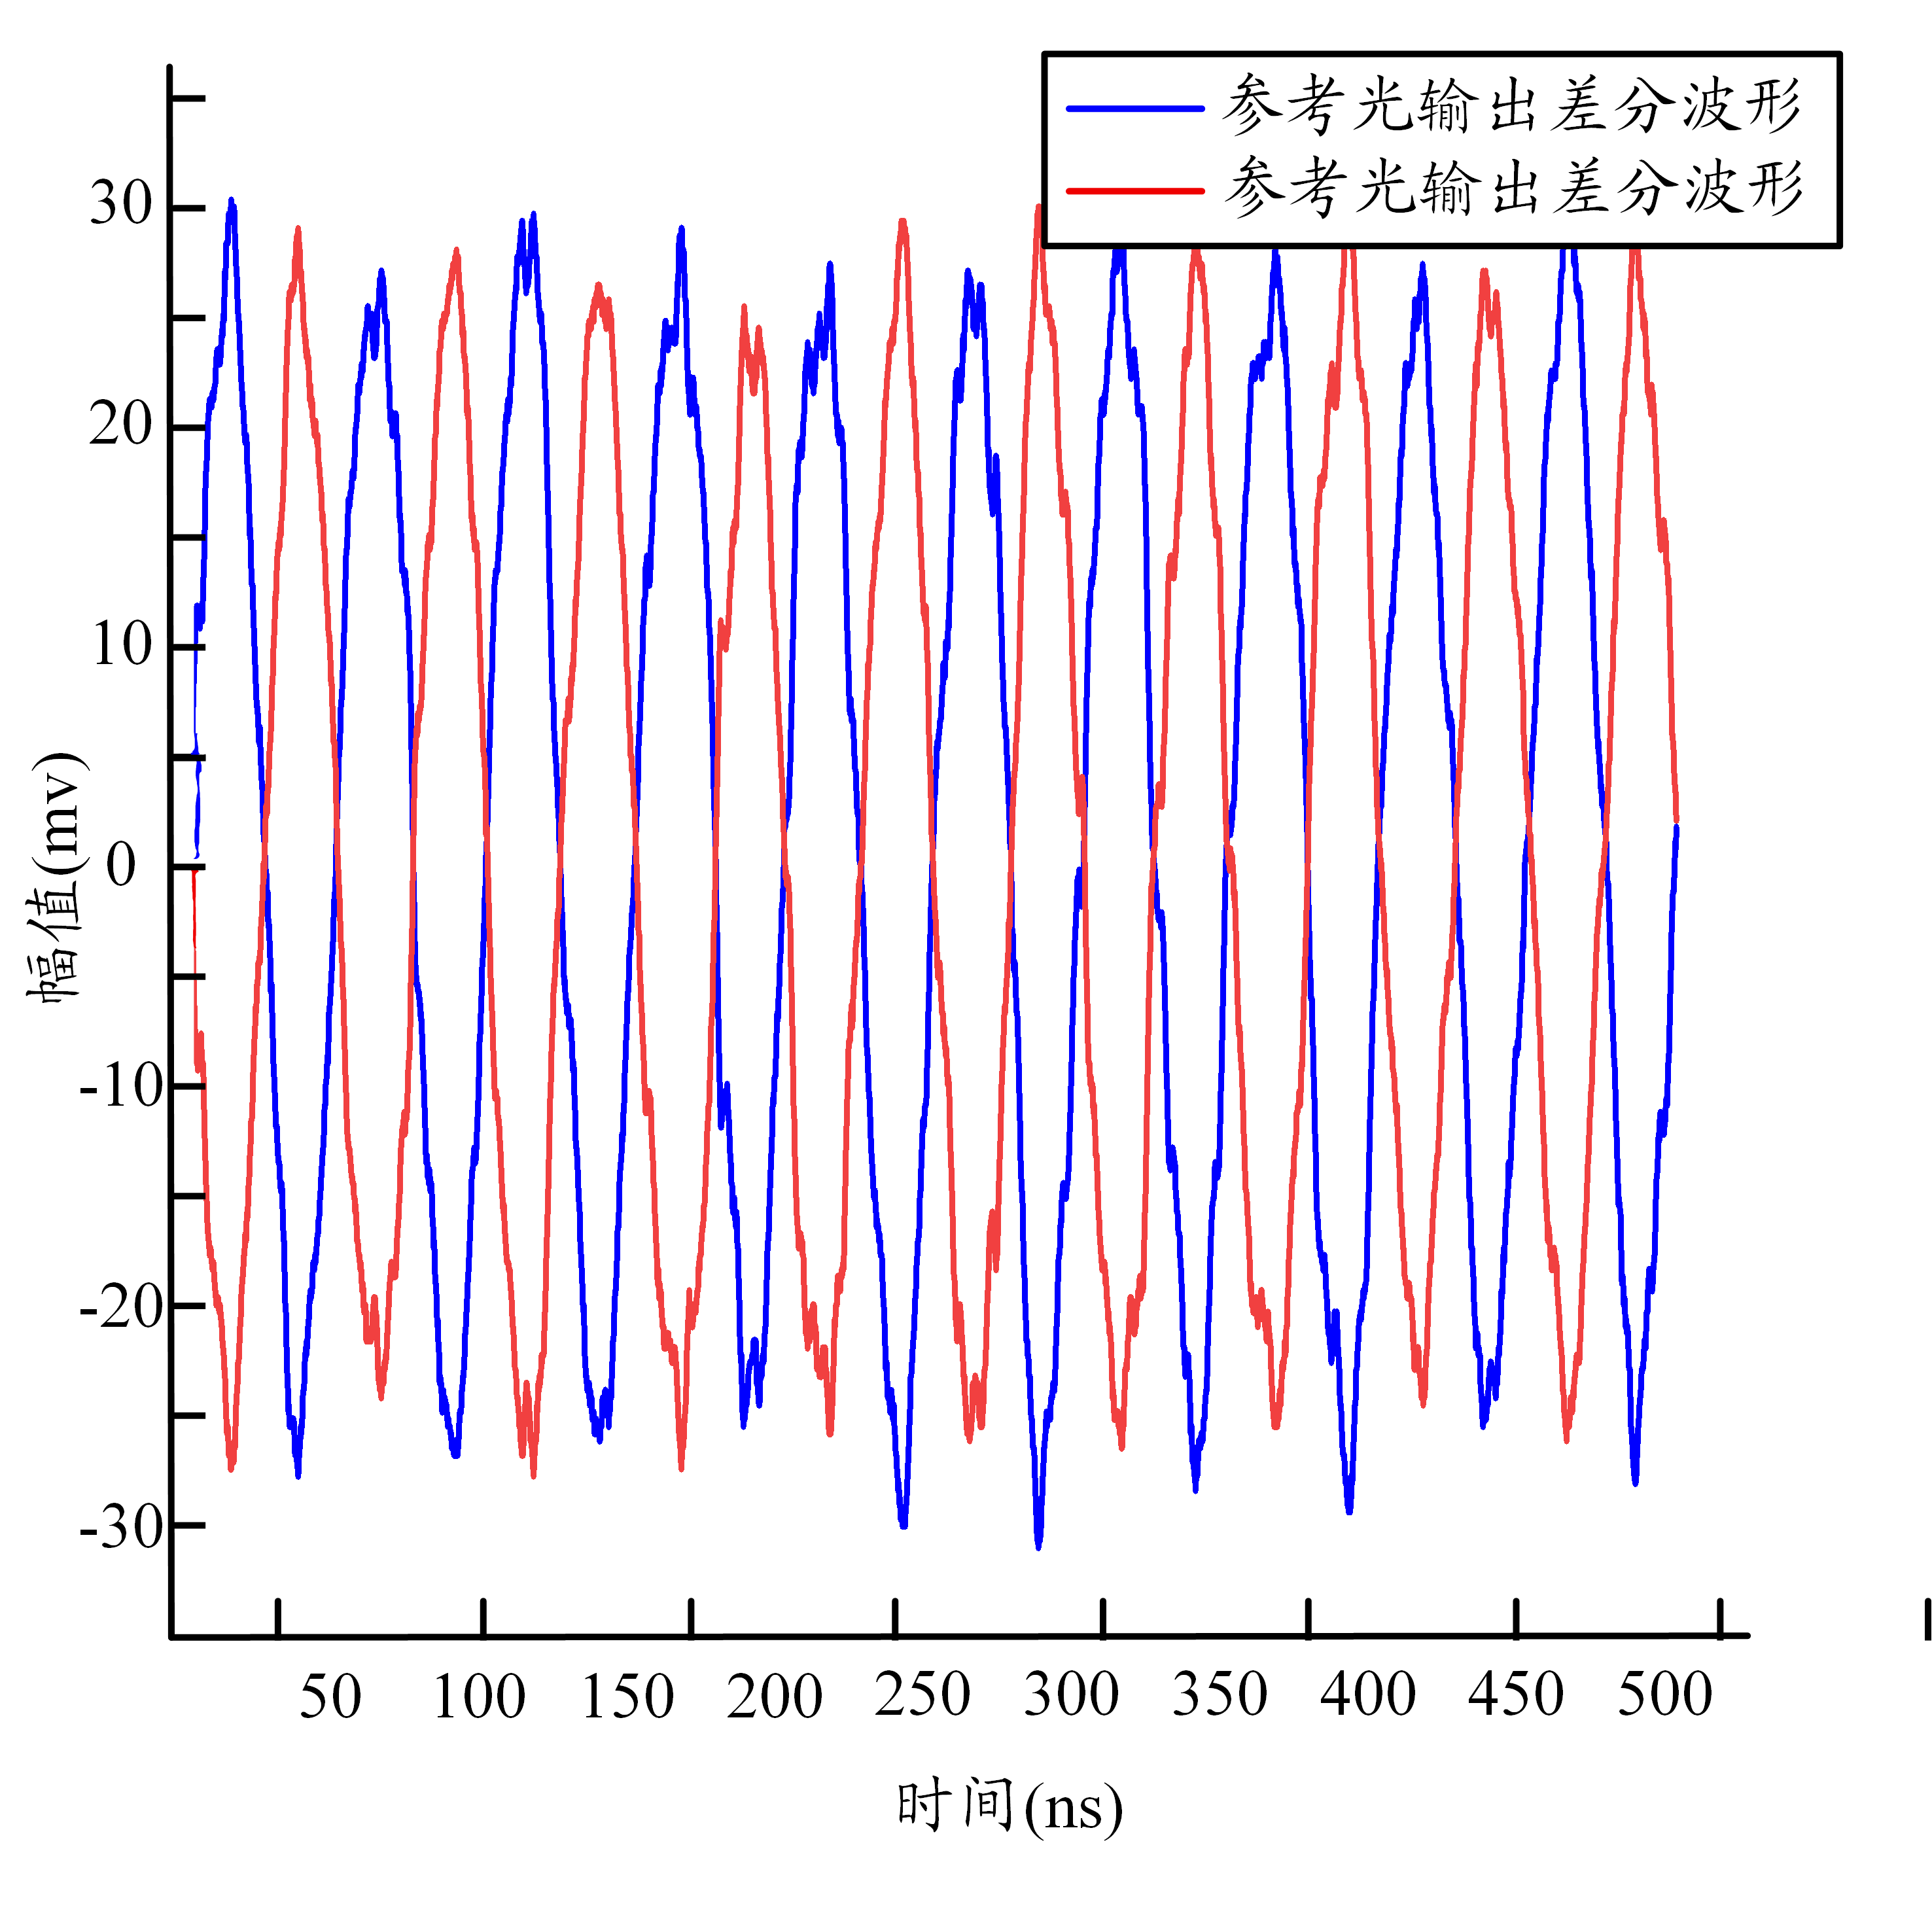
图7 参考光输出波形
2.3通道信噪比测试
将测量平台输出的实际光信号接入信号处理板卡，经无源LC滤波电路与AGC补偿电路进行调理。为尽可能提高信噪比，将APD工作电压调整至当前光功率下的最佳范围。通过叠加随机高斯白噪声分别对调理前和调理后的信号进行干扰，并基于信噪比计算公式得出：信号调理前信噪比为-30.7129 dB，调理后提升至-4.9325 dB。结果表明，经板卡进行滤波与增益补偿后，系统信噪比提高了约25.78 dB。
2.4相位增量测试
控制运动台分别以0.1、0.5、3、5、10和20 mm/s的速度进行匀速直线运动，采用外差激光干涉测量系统信号处理板卡采集参考光与测量光信号，并基于阵列频率调制法解调相位信息。运动台沿不同方向匀速运动时，测量信号中的多普勒频移Δf表现为以激光频差为基础的0~+Δf或0~-Δf变化。
在固定频差和匀速运动条件下，单位时间内的相位增量应为常值，其标准差可反映动态环境下相位解算的稳定性。以单周期相位总和为2π、以最大偏差与单周期相位的比值评估电子细分数，测得不同速度下的相位增量数据及电子细分数如表2所示。
实验结果表明，在一个数据周期内，不同速度下相位增量的最大偏差均小于单周期相位的1/2059，实现了对测量信号的2048细分，满足系统对256以上电子细分指标的要求，达到了亚纳米量级的测量分辨力。
表2 运动台不同匀速状态下的相位增量和相位细分数
速度/（mm/s） | 相位增量/mrad |  |  | 电子细分数
速度/（mm/s） | 标准差 | 最大偏差 | 峰间抖动 | 电子细分数
0.1 | 0.487 41 | 2.666 10 | 4.190 87 | 2 362
0.5 | 0.374 47 | 1.576 92 | 2.938 47 | 3 982
1 | 0.471 32 | 2.322 42 | 4.262 32 | 2 703
3 | 0.710 75 | 2.934 05 | 5.593 92 | 2 140
5 | 0.659 46 | 3.056 81 | 5.954 43 | 2 059
10 | 0.243 85 | 1.216 18 | 1.985 03 | 5 166
20 | 0.269 25 | 1.536 01 | 2.285 71 | 4 131

3结束语
本文成功设计并实现了一套用于双频激光干涉系统的高性能5通道信号处理板卡，可有效处理70 nW–7 μW光功率、4–36 MHz频段的干涉信号。通过APD光电转换、切比雪夫差分滤波及自动增益控制电路，显著提升信噪比25.78 dB，实现高于2 048的电子细分数和亚纳米级位移分辨力，满足精密测量对精度与稳定性的要求。
相比已有方案，本研究采用无源LC滤波和VGA结合射频检波器的AGC结构，提升了动态响应与抗干扰能力。然而，APD增益调控存在滞后，极高速下适应性仍待优化，滤波器实际响应也受制于加工偏差。后续将致力于APD闭环控制和多板同步研究，进一步提升系统在高速测量场景中的性能。
本成果为高精度外差干涉测量提供了自主、可靠的硬件解决方案，对推动高端光学测量装备国产化具有重要意义。

参考文献：
- 汪明飞. 我国集成电路产业链的发展现状与对策建议[J]. 智能制造, 2024(1): 38-41.
- 莫大康. 极紫外光EUV光刻技术促进半导体格局新变化[J]. 集成电路应用, 2015(1): 18-19.
- 张文雅, 赵英伟. 投影光刻机调平调焦系统原理与故障分析[J]. 电子工业专用设备, 2019, 48(1): 37-40.
- DU H, ZHANG W T, XIONG X M, et al. Influence of installation error of gratinginterferometer on high-precision displacement measurement[J]. Optical Engineering, 2021, 60(4): 045102-1~045102-6.
- YANG T, YAN L P, CHEN B Y, et al. Signal processing method of phase correction for laser heterodyne interferometry(Article)[J]. Optics and Lasers in Engineering, 2014, 57: 93-100.
- THANH-DONG N, QUANG-ANH D, HIGUCHI M, et al. Direct phase determinationusing simple phase lock loop for heterodyne displacement-measuring interferometers[EB/OL]. [2025-06-12]. https://www.keyanzhidian.com/doc/detail?id=2051452964.
- 林雄磊, 苏晓博, 王嘉宁，等. 亚纳米皮米激光干涉位移测量技术与仪器[J]. 激光与光电子学进展, 2023, 60(3): 263-272.
- 张志平, 杨晓峰. 激光外差干涉技术在光刻机中的应用[J]. 激光与光电子学进展, 2022, 59(9): 297-304.
- 赵金龙. 皮米分辨力激光外差干涉测量中信号处理的关键技术研究[D]. 哈尔滨工业大学, 2016.
- ZHANG E Z, CHEN B Y, YAN L P, et al. Laser heterodyne interferometric signal processing method based on rising edge locking with high frequency clock signal(Article)[J]. Optics Express, 2013, 21(4): 4638-4652.
- 戴高良. 双频激光纳米干涉测量技术[J]. 光学技术, 2001, 27(3): 238-239, 246.
- 杨千惠. 高灵敏度高稳定性激光外差干涉信号探测技术研究[D]. 哈尔滨：哈尔滨工业大学硕士学位论文, 2016.
- 谈宜东, 徐欣, 张书练. 激光干涉精密测量与应用[J]. 中国激光, 2021, 48(15): 228-249.
- 普锐科创科技公司. 新型小型化双频激光器[DB/OL]. (2008-07-02) [2025-06-12]. www.pretios.com/document/pt1105bc.pdf.2008-07-02.
- 张志成. 双频激光干涉系统信号处理板卡设计[D]. 桂林：桂林电子科技大学, 2022.
- DEMAREST, Frank C. High-resolution, high-speed, low data age uncertainty, heterodyne displacement measuring interferometer electronics. Measurement Science and Technology, 1998, 9.7: 1024.
- Yang Tao, Yan Li-ping, Chen Ben-yong, et al. Signal processing method of phase correction for laser heterodyne interferometry(Article)[J]. Optics and Lasers in Engineering, 2014, Vol.57: 93-100.
- 蔡海蛟. 皮米分辨力双频激光干涉仪相位细分技术研究[D]. 哈尔滨：哈尔滨工业大学, 2015.

收稿日期：2025-06-12。

作者简介： 杜浩（1992-），男，博士，主要从事基于激光干涉的纳米位移测量技术研究。主持国家自然科学基金青年项目、上海微电子装备（集团）股份有限公司横向课题、上海市在线检测与控制技术重点实验室开放课题等多项科研项目。
*通信作者： 王剑（1986-），男，博士，讲师，主要研究方向为外差激光干涉系流信号处理技术、光纤传感。

1.关于这张图6和图七的解释：本文中所选用的APD的输出是差分输出，所以当输入为70nw时，输出是一对大小相等，幅值相反的信号。在图中，70nw输出为一条红色，一条黑色，是一对差分信号，由于测量的时候用示波器，差分信号输出需要两个示波器通道，示波器的两个通道颜色是不同的，所以其实红色波形和黑色波形是一对差分信号，为输入为70nw时候APD的差分输出。图七同理。

